
2024年春季学期
计算学部《软件工程》课程

Lab 1实验报告

姓名 | 班级/学号 | 联系方式
王紫瑜 | 2021111617 | 15663691730
李卓凌 | 2021111000 | 15333549310

目 录
1 实验要求 1
2 待求解问题描述 1
3 算法与数据结构设计 2
3.1 设计思路与算法流程图 2
3.2 数据结构设计 4
3.3 算法时间复杂度分析 4
4 实验与测试 5
4.1 读取文本文件并展示有向图 5
4.2 查询桥接词 7
4.3 根据桥接词生成新文本 7
4.4 计算最短路径 8
4.5 随机游走 12
5 编程语言与开发环境 12
6 结对编程 13
6.1 分组依据 13
6.2 角色切换与任务分工 13
6.3 工作照片 14
6.4 工作日志 14
7 Git操作过程 15
7.1 实验场景(1)：仓库创建与提交 15
7.2 实验场景(2)：分支管理 17
8 在IDE中使用Git Plugin 17
9 小结 17

实验要求
- 实验目标
a.练习结对编程（pair programming），体验敏捷开发中的两人合作
b.熟练掌握Git的基本指令和分支管理，掌握Git支持软件配置管理的核心机理，并在实践项目中使用Git/Github管理项目源代码
- 实验要求
a.提交一个.java文件，其中至少包含以下函数：
– main(…)：主程序入口，接收用户输入文件，生成图，并允许用户选择后续各
项功能；
– void showDirectedGraph(type G, …)：展示有向图
– String queryBridgeWords(String word1, String word2)：查询桥接词
– String generateNewText(String inputText)：根据bridge word生成新
文本
– String calcShortestPath(String word1, String word2)：计算两个单
词之间的最短路径
– String randomWalk()：随机游走
b.除了main()之外，上述其他函数应尽可能保持与用户输入/系统输出的独立性（所有输入输出均应在main函数中完成）
c.不能改变函数的specification（参数列表/类型、返回值类型、函数名）
d.避免使用任何第三方Java外部算法库完成上述功能
e.将Lab1内容推送到自己的名为“Lab1-学号”git仓库中

待求解问题描述
（1）输入数据
a. 文本文件：输入一个包含英文文本数据的文件。
程序需处理文件中的所有内容，包括多行文本，将换行符和回车符视为空格，忽略所有标点符号和非字母字符。
b. 用户输入：在图生成后，可以输入特定的单词或文本行，用于后续的图操作和计算。
（2）输出数据
a. 有向图：根据输入的文本数据生成的有向图，图的节点表示文本中的单词，边表示单词之间的相邻关系，边的权重表示单词相邻出现的次数。
b. 图的展示：生成的有向图需要展示出来，可以选择将其保存为图形文件。
c. 桥接词查询结果：用户输入两个单词，程序返回它们之间的桥接词。
如果单词不在图中或不存在桥接词，程序需给出相应提示。
d. 新文本生成结果：用户输入新文本，程序根据图结构在相邻单词之间插入桥接词，生成并输出新的文本。
e. 最短路径结果：用户输入两个单词，程序计算并展示它们之间的最短路径（最小权重和），包括路径长度。
f. 随机游走结果：程序随机选择图中的一个节点开始遍历，记录经过的节点和边，输出遍历结果并保存到文件。
（3）约束条件
a. 输入处理：所有输入的文本应转换为小写字母，忽略非字母字符和标点符号，将换行和回车符视为空格处理。
b. 程序功能：程序需实现以下功能模块：
读入文本生成有向图
展示有向图
查询桥接词
根据桥接词生成新文本
计算两个单词之间的最短路径
随机游走并输出结果
c. 代码规范：需提交包含以下函数的.java文件：
main(String[] args)：主程序入口
void showDirectedGraph(Graph G, …)：展示有向图
String queryBridgeWords(String word1, String word2)：查询桥接词
String generateNewText(String inputText)：根据桥接词生成新文本
String calcShortestPath(String word1, String word2)：计算两个单词之间的最短路径
String randomWalk()：随机游走
d. 函数设计：除main函数外，其他函数应尽量保持与用户输入/输出的独立性，所有输入输出在main函数中完成。

算法与数据结构设计

设计思路与算法流程图
- 从文本生成图
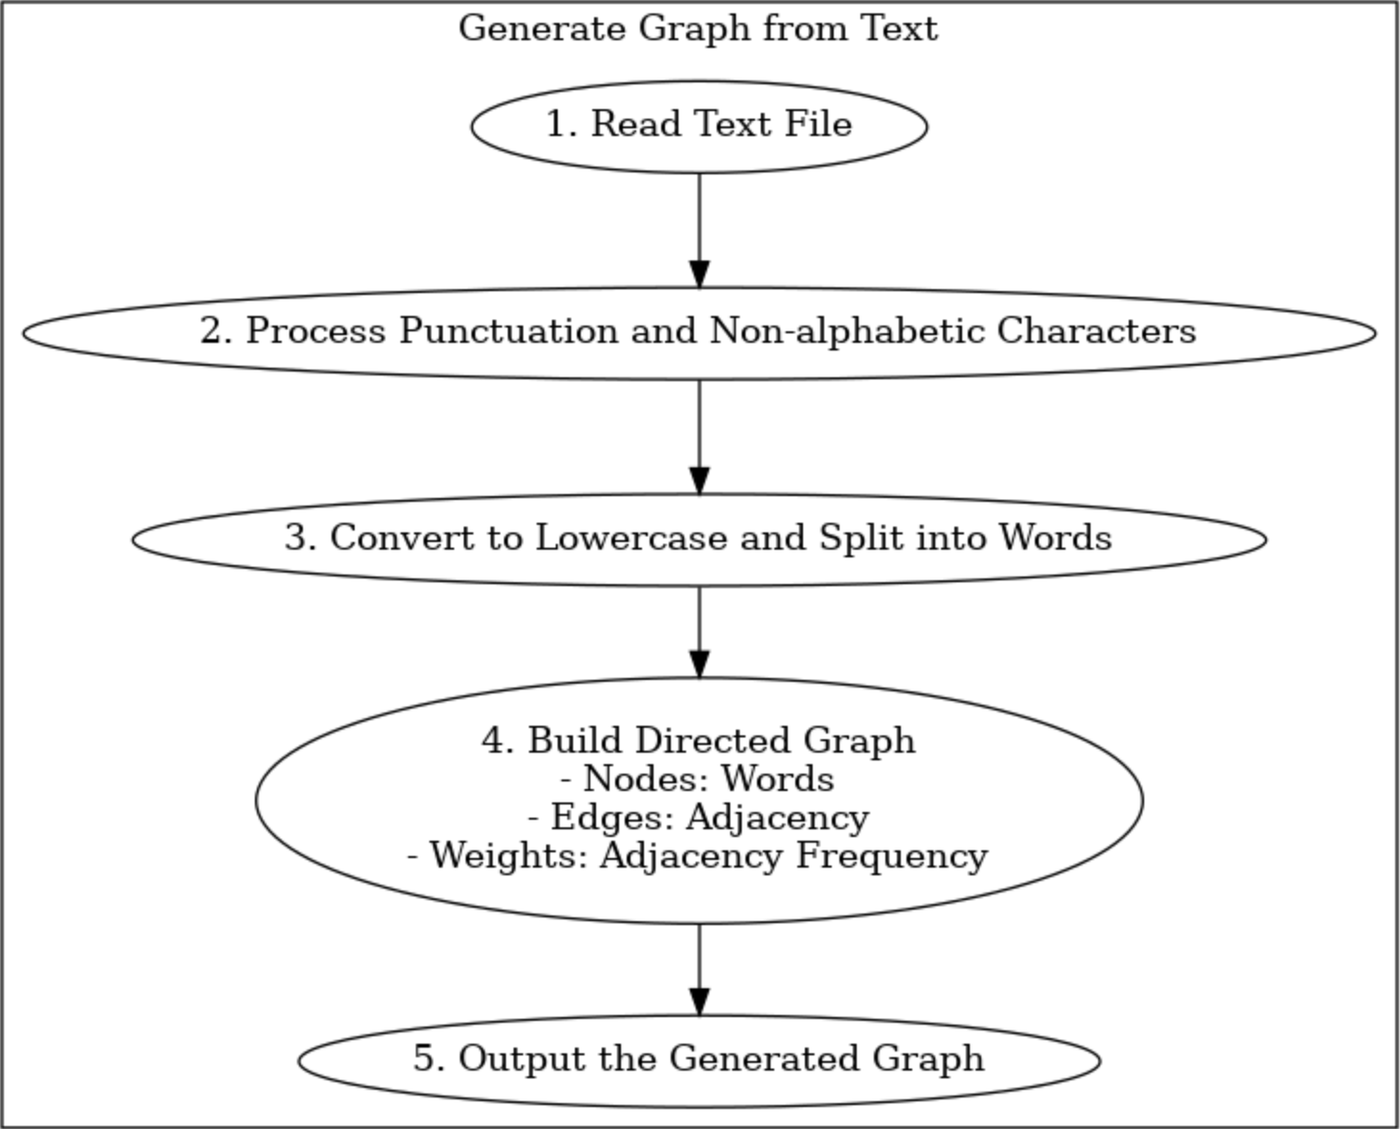
- 展示图
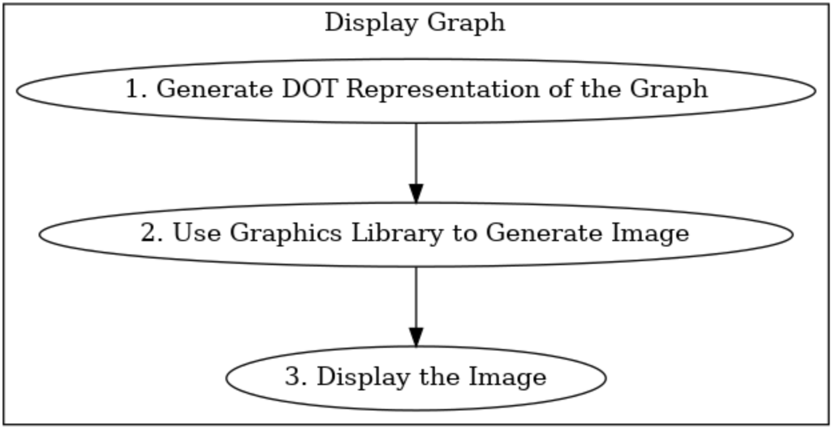
- 查询桥接词
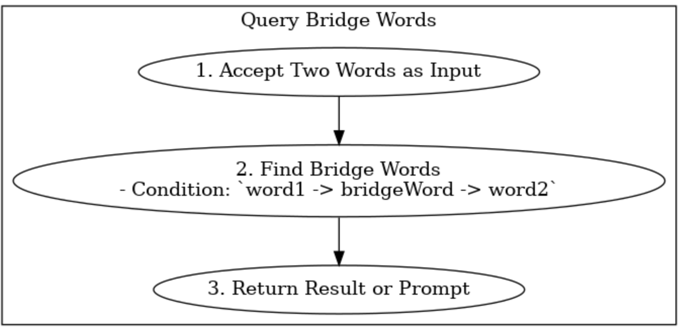
- 根据桥接词生成新文本
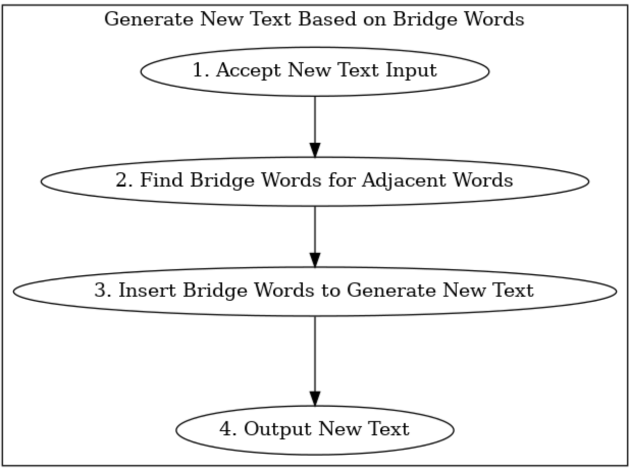
- 计算最短路径
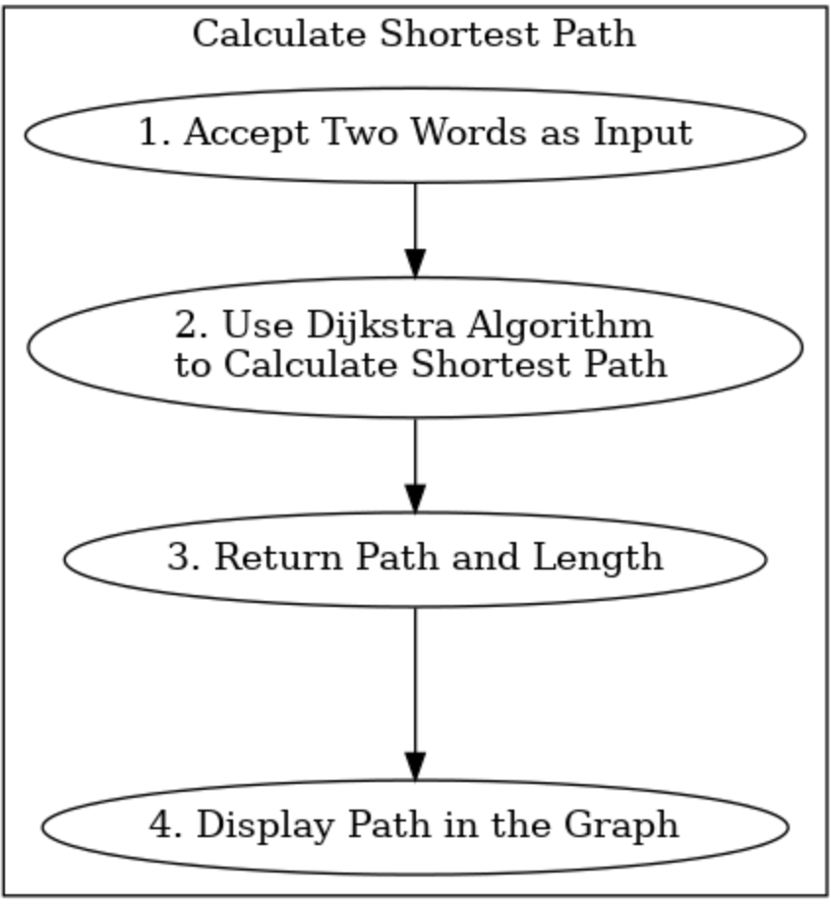
- 随机游走
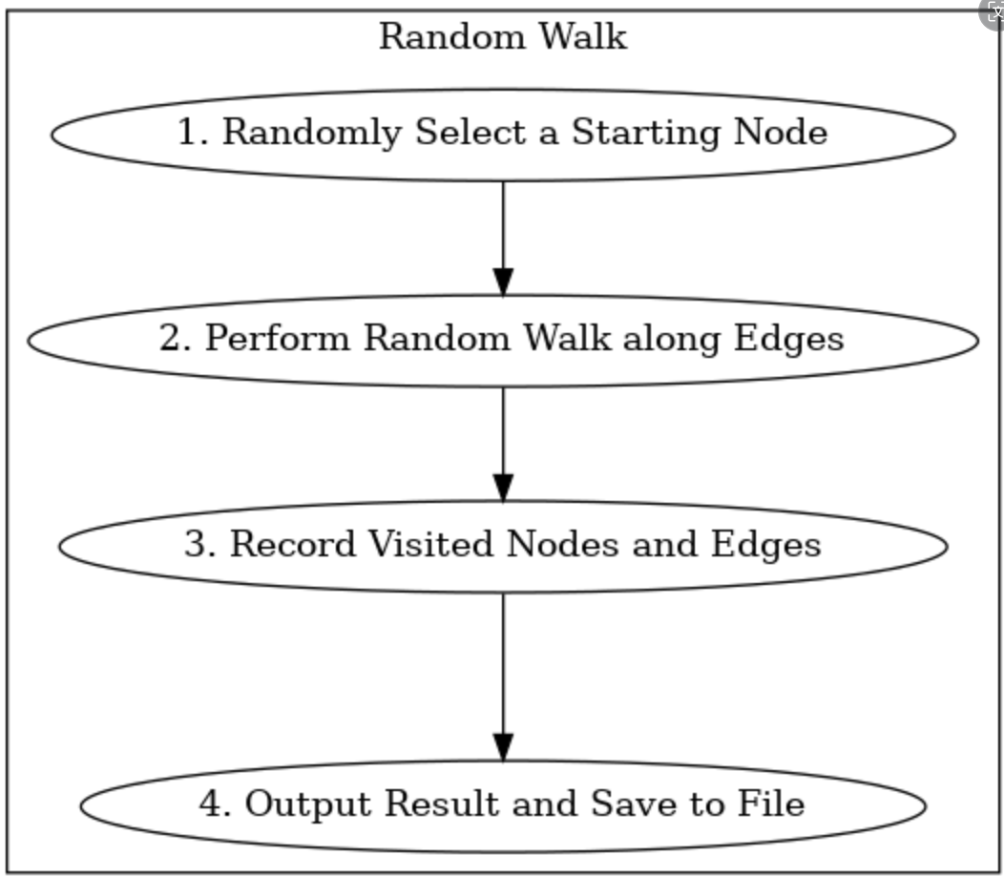

数据结构设计
（1）邻接表 (adjacencyList)：
类型：Map<String, List<String>>
作用：存储每个节点（单词）以及该节点的所有邻居节点（相邻单词）。
结构：
键（String）：表示图中的一个节点（单词）。
值（List<String>）：表示与该节点直接相连的所有邻居节点（相邻单词）。
（2）边权重表 (edgeWeights)：
类型：Map<String, Integer>
作用：存储图中每条边的权重，即两个节点相邻出现的次数。
结构：
键（String）：表示一条边，格式为"节点1 -> 节点2"。
值（Integer）：表示这条边的权重，即两个节点相邻出现的次数。

算法时间复杂度分析
- 根据文本生成图
读取文本文件：假设文本文件包含n个单词，读取操作的时间复杂度为O(n)
遍历单词列表：遍历单词列表需要O(n)的时间
更新邻接表和边权重表：每次更新操作的时间复杂度为O(1)（假设哈希表的插入和查找操作时间复杂度为O(1)）
总的时间复杂度为：O(n)
- 展示图
遍历邻接表：假设图中有V个节点和E条边，遍历邻接表的时间复杂度为O(V + E)
遍历边权重表：遍历边权重表的时间复杂度为O(E)
总的时间复杂度为：O(V + E)
- 查询桥接词
检查word1的邻居：时间复杂度为O(V)
对每个邻居检查其邻居是否包含word2：最坏情况下，时间复杂度为O(V)
总的时间复杂度为：O(V^2)（最坏情况下）
- 根据桥接词生成新文本
拆分输入文本：时间复杂度为O(m)，其中m是输入文本中的单词数
遍历单词列表并查询桥接词：时间复杂度为O(m * V^2)，因为每次查询桥接词的时间复杂度为O(V^2)
总的时间复杂度为：O(m * V^2)
- 计算最短路径
Dijkstra算法：时间复杂度为O((V + E) * log V)，其中V是节点数，E是边数
总的时间复杂度为：O((V + E) * log V)
- 随机游走
随机选择起始节点：时间复杂度为O(1)
随机游走过程：最坏情况下，可能访问所有边和节点。时间复杂度为O(E)，其中E是边数
总的时间复杂度为：O(E)

实验与测试
设计1个至少包含50个单词的输入文本文件，使之可覆盖本题目中关于输入文件和功能的各种特殊情况，作为你开发的程序的输入。
针对在有向图上操作的每项功能，为其设计各种可能的输入数据。输入数据的数量不限，以测试程序的充分性为评判标准（下面各节中的表格的行数请自行扩展）。

记录程序的输出结果，判断输出结果是否与期望一致，并记录程序运行截图。

读取文本文件并展示有向图
文本文件中包含的内容：
To explore strange new !!worlds
To seek out new@@ life and new civilizations
Do my best to find out，
I like $$to read new ！
I like to 55explore new worlds and make new friends wzy
I called myself the new romantics
To learn to relax and then enjoy new life//
explore strange new worlds to seek out new life and new lzl

期望生成的图（手工计算得到）：
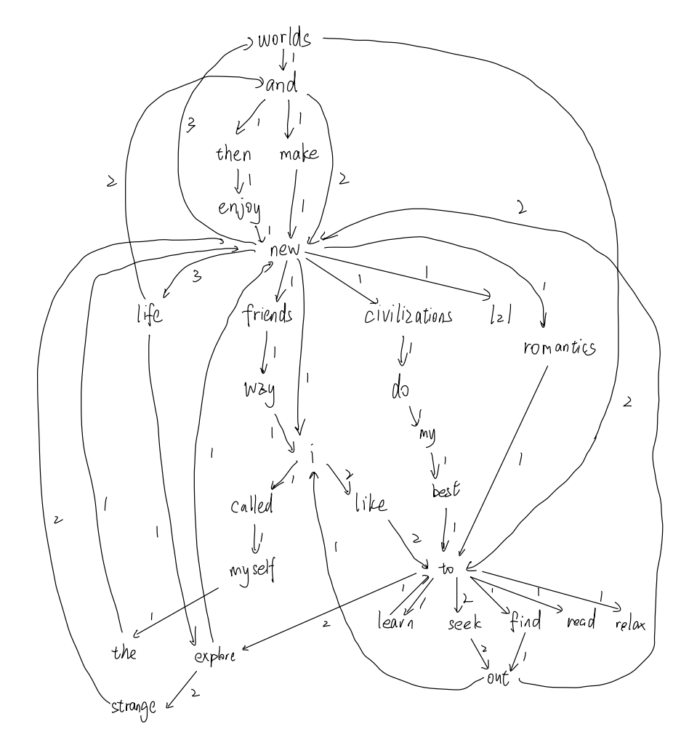
程序实际生成的图：
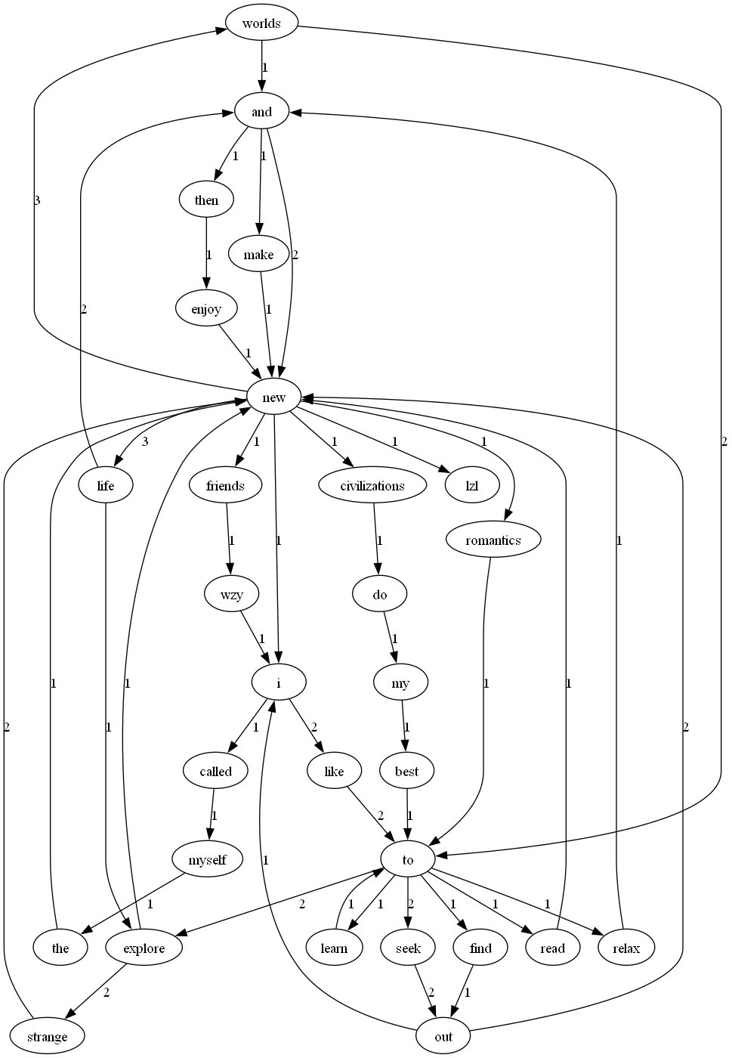
二者是否一致：
一致

查询桥接词
序号 | 输入（2个单词） | 期望输出 | 实际输出 | 运行是否正确
1 | new out | No bridge words from new to out! | 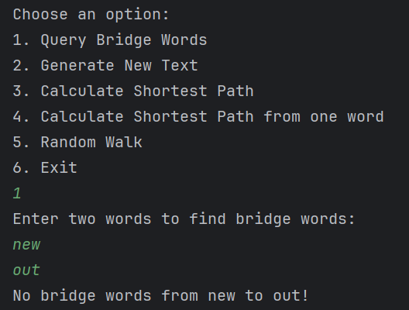 | 正确
2 | worlds seek | The bridge words from worlds to seek are: to, to | 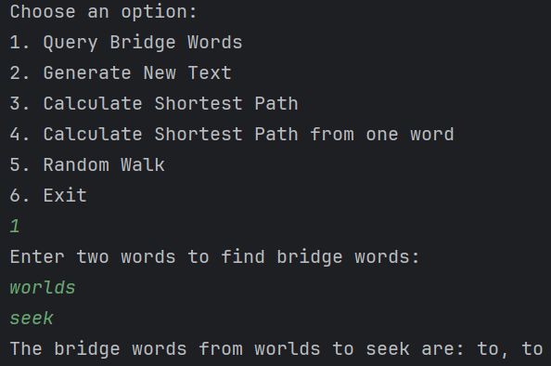 | 正确
3 | how to | No word1 in the graph! | 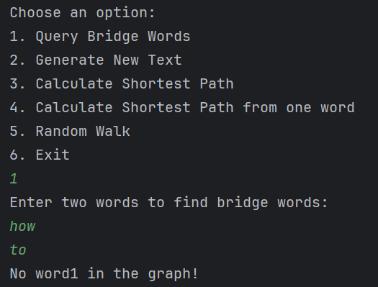 | 正确

根据桥接词生成新文本
序号 | 输入（一行文本） | 期望输出 | 实际输出 | 运行是否正确
1 | Seek to explore new and | Seek to explore strange new life and | 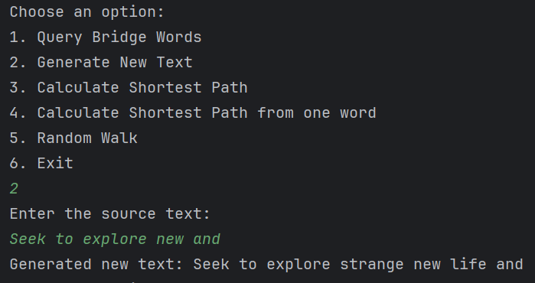 | 正确
2 | how to explore new worlds | how to explore strange new worlds | 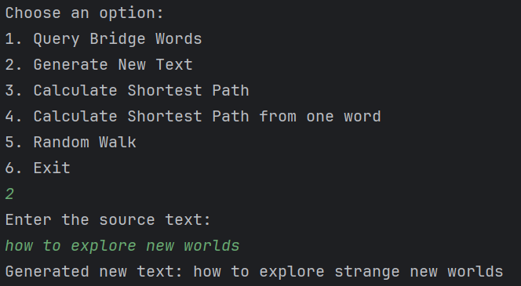 | 正确
3 | what do you seek new lzl | what do you seek out new lzl | 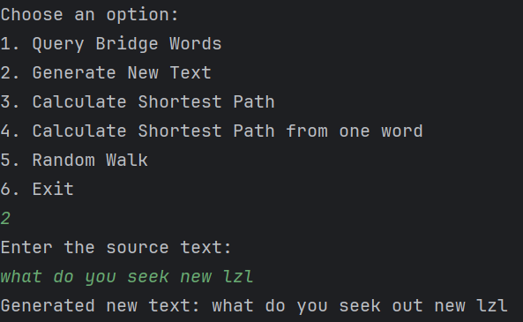 | 正确

计算最短路径
序号 | 输入（两个单词、或一个单词） | 期望输出 | 实际输出 | 运行是否正确
1 | to lzl | 从 to 到 lzl 的最短路径长度为 4 是：  to -> explore -> new -> lzl | 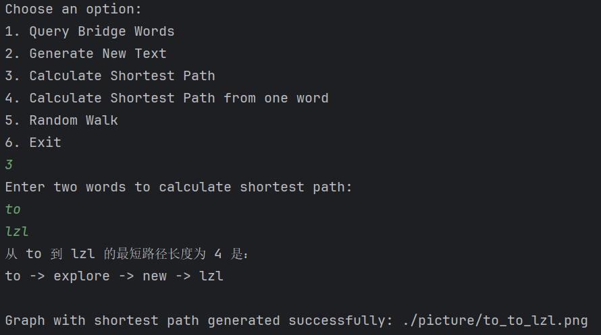 | 正确
2 | lzl and | 从 lzl 到 and 没有最短路径！ | 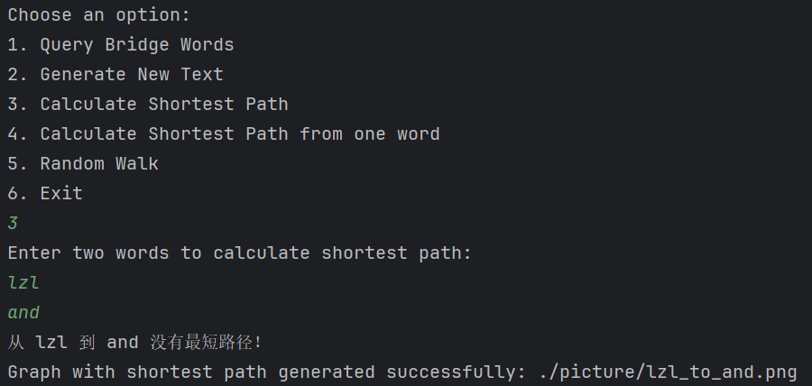 | 正确
3 | and | 从 and 到 worlds 的最短路径长度为 5 是：  and -> new -> worlds  从 and 到 called 的最短路径长度为 4 是：  and -> new -> i -> called  从 and 到 enjoy 的最短路径长度为 2 是：  and -> then -> enjoy  从 and 到 best 的最短路径长度为 6 是：  and -> new -> civilizations -> do -> my -> best  从 and 到 do 的最短路径长度为 4 是：  and -> new -> civilizations -> do  从 and 到 seek 的最短路径长度为 9 是：  and -> new -> worlds -> to -> seek  从 and 到 life 的最短路径长度为 5 是：  and -> new -> life  从 and 到 out 的最短路径长度为 11 是：  and -> new -> worlds -> to -> seek -> out  从 and 到 romantics 的最短路径长度为 3 是：  and -> new -> romantics  从 and 到 find 的最短路径长度为 8 是：  and -> new -> worlds -> to -> find  从 and 到 civilizations 的最短路径长度为 3 是：  and -> new -> civilizations  从 and 到 make 的最短路径长度为 1 是：  and -> make  从 and 到 lzl 的最短路径长度为 3 是：  and -> new -> lzl  从 and 到 new 的最短路径长度为 2 是：  and -> new  从 and 到 read 的最短路径长度为 8 是：  and -> new -> worlds -> to -> read  从 and 到 explore 的最短路径长度为 6 是：  and -> new -> life -> explore  从 and 到 like 的最短路径长度为 5 是：  and -> new -> i -> like  从 and 到 learn 的最短路径长度为 8 是：  and -> new -> worlds -> to -> learn  从 and 到 relax 的最短路径长度为 8 是：  and -> new -> worlds -> to -> relax  从 and 到 myself 的最短路径长度为 5 是：  and -> new -> i -> called -> myself  从 and 到 i 的最短路径长度为 3 是：  and -> new -> i  从 and 到 then 的最短路径长度为 1 是：  and -> then  从 and 到 my 的最短路径长度为 5 是：  and -> new -> civilizations -> do -> my  从 and 到 strange 的最短路径长度为 8 是：  and -> new -> life -> explore -> strange  从 and 到 friends 的最短路径长度为 3 是：  and -> new -> friends  从 and 到 the 的最短路径长度为 6 是：  and -> new -> i -> called -> myself -> the  从 and 到 wzy 的最短路径长度为 4 是：  and -> new -> friends -> wzy  从 and 到 to 的最短路径长度为 7 是：  and -> new -> worlds -> to | 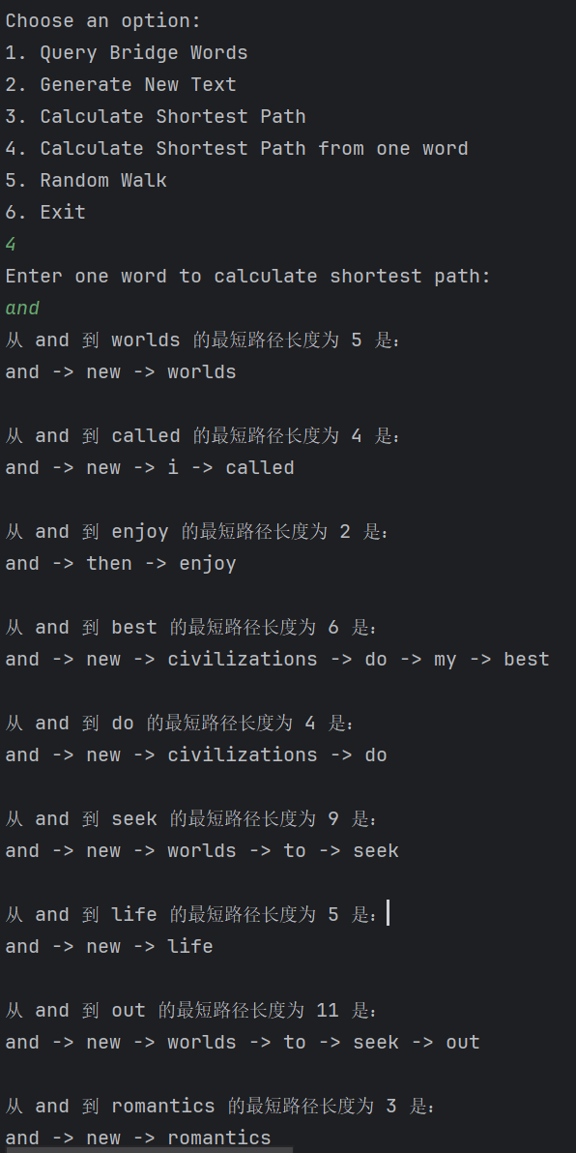  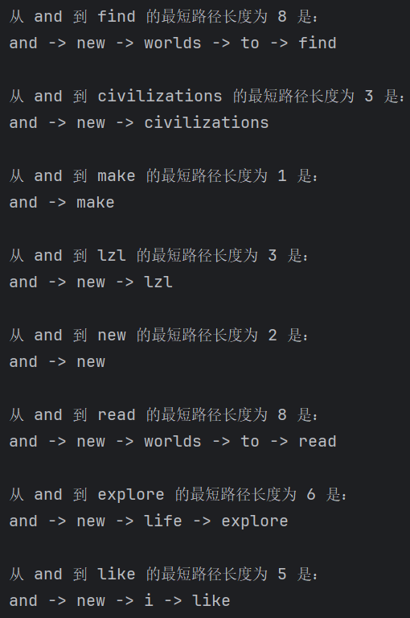  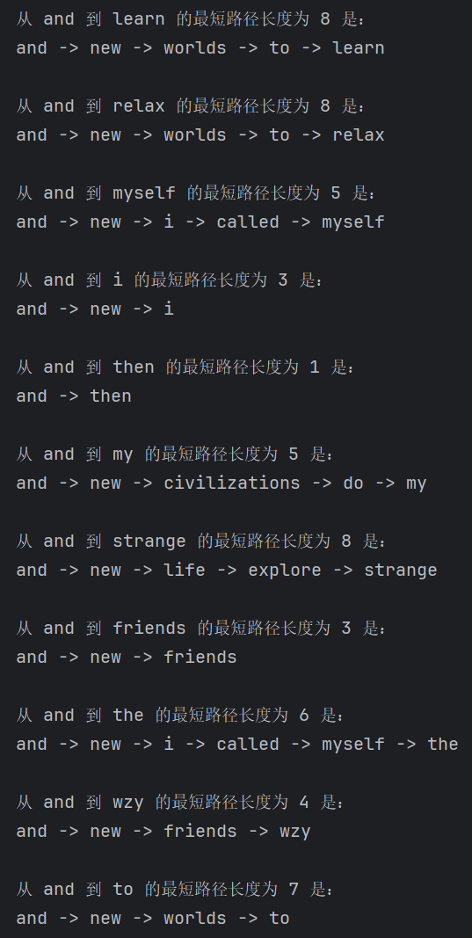 | 正确
给出实际运行得到结果的界面截图。

随机游走
该功能无输入，让你的程序执行多次，分别记录结果。

序号 | 实际输出 | 程序运行是否正确
1 | my best to seek out new civilizations do my best | 正确
2 | myself the new life and new life | 正确
3 | seek out i like to seek out | 正确
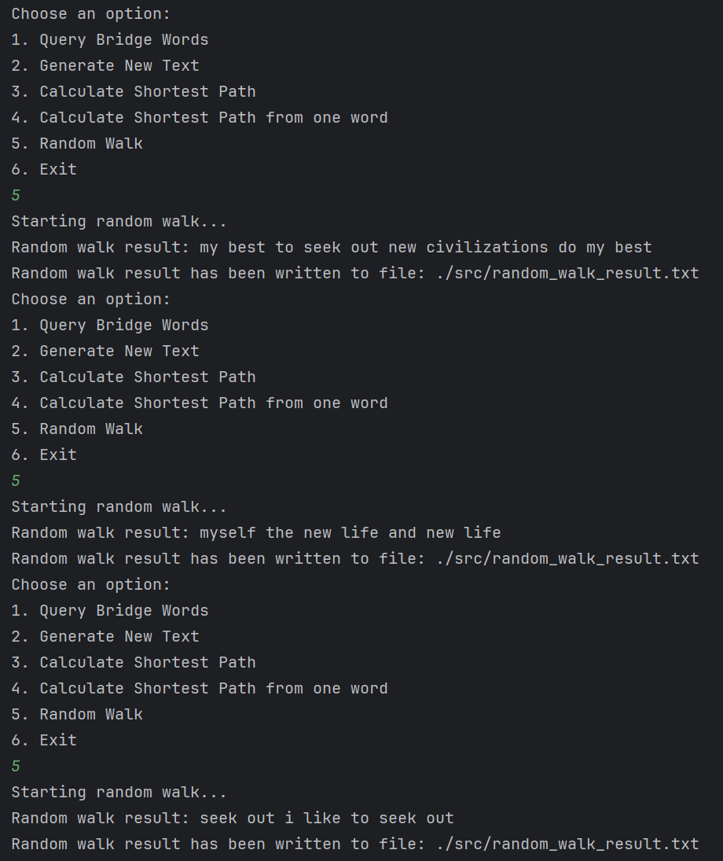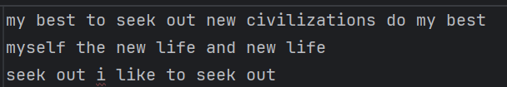

编程语言与开发环境
Java DK版本：java version "21.0.2" 2024-01-16 LTS
IDE版本：ideaIU-2024.1.1

结对编程

分组依据
（1）性格方面
互补性格：我们的性格具有互补性。
一位成员较为外向，擅长沟通和协调，能够在团队中起到润滑剂的作用，促进小组成员之间的合作。
另一位成员则较为内向，专注于细节和逻辑，能够在编程过程中发现并解决细微的问题。
（2）能力方面
逻辑思维与分析能力：一位成员具有较强的逻辑思维能力，能够快速分析问题，制定解决方案。
创造力与创新能力：另一位成员具有较强的创造力，善于提出新的想法和解决方案，能够在项目中注入新的活力和创意。

角色切换与任务分工
日期 | 时间( HH:MM -- HH:MM) | “驾驶员” | “领航员” | 本段时间的任务
2024-05-13 | 09:00 -- 10:30 | 王紫瑜 | 李卓凌 | 阅读实验手册，理解项目要求
2024-05-13 | 10:30 -- 12:00 | 王紫瑜 | 李卓凌 | 设计数据结构，绘制初步流程图
2024-05-13 | 13:00 -- 14:00 | 王紫瑜 | 李卓凌 | 编写代码，实现读取文本文件功能
2024-05-14 | 10:30 -- 12:00 | 李卓凌 | 王紫瑜 | 编写代码，实现生成有向图功能
2024-05-14 | 14:00 -- 14:45 | 李卓凌 | 王紫瑜 | 编写代码，实现桥接词查询功能
2024-05-14 | 10:30 -- 12:00 | 李卓凌 | 王紫瑜 | 编写代码，实现根据桥接词生成新文本功能
2024-05-15 | 13:00 -- 14:30 | 李卓凌 | 王紫瑜 | 编写代码，实现最短路径计算功能
2024-05-15 | 14:30 -- 15:15 | 王紫瑜 | 李卓凌 | 编写代码，实现随机游走功能
2024-05-16 | 09:00 -- 10:30 | 李卓凌 | 王紫瑜 | 测试与调试所有功能
2024-05-17 | 19:00 -- 24:00 | 王紫瑜 | 李卓凌 | 编写实验报告，整理文档

工作照片


工作日志
日期/时间 | 问题描述 | 最终解决方法 | 两人如何通过交流找到解决方法
2024-05-13 13:30 | 无法读取文件路径中的中文字符 | 修改文件读取方法，使用UTF-8编码进行读取 | 我们通过讨论后决定检查文件读取的编码格式，最终找到了解决方案
2024-05-14 11:20 | 邻接表的更新逻辑存在错误，导致图结构不正确 | 调试代码，添加断点逐步检查，发现逻辑错误并修正 | 我们一起检查了代码的逻辑，逐步调试找到了问题所在
2024-05-14 14:10 | 查询桥接词时，某些单词无法找到相应桥接词 | 增加对空值和异常情况的处理，确保程序健壮性 | 通过模拟多种输入情况，我们发现了问题并讨论出了解决方案
2024-05-14 14:20 | 查询桥接词时，如果两个词都不在，只反应出第一个词不在 | 修改查询逻辑，确保两个单词都不存在时能正确反馈 | 我们通过讨论，确认了问题的根本原因，并修正了查询逻辑
2024-05-15 13:45 | 最短路径算法计算结果不正确 | 使用Dijkstra算法替换原有算法，确保计算的正确性 | 我们查阅了相关算法的资料，比较不同算法后选择了合适的算法
2024-05-16 09:15 | 生成新文本原来是只能将去掉词的输入的文本文件补全，而不能实现生成新文本 | 修改生成新文本的逻辑，确保可以根据桥接词生成完整的新文本 | 我们一起讨论了功能需求，重新设计了生成新文本的算法并实现了功能
2024-05-16  09:45 | 随机游走过程中存在死循环的情况 | 增加已访问节点和边的记录，避免重复访问 | 通过分析随机游走的过程，我们找到了死循环的原因，并提出了解决方案

Git操作过程

实验场景(1)：仓库创建与提交
Git命令
git add .
git commit -m “lab1 test for commit”
git push origin main
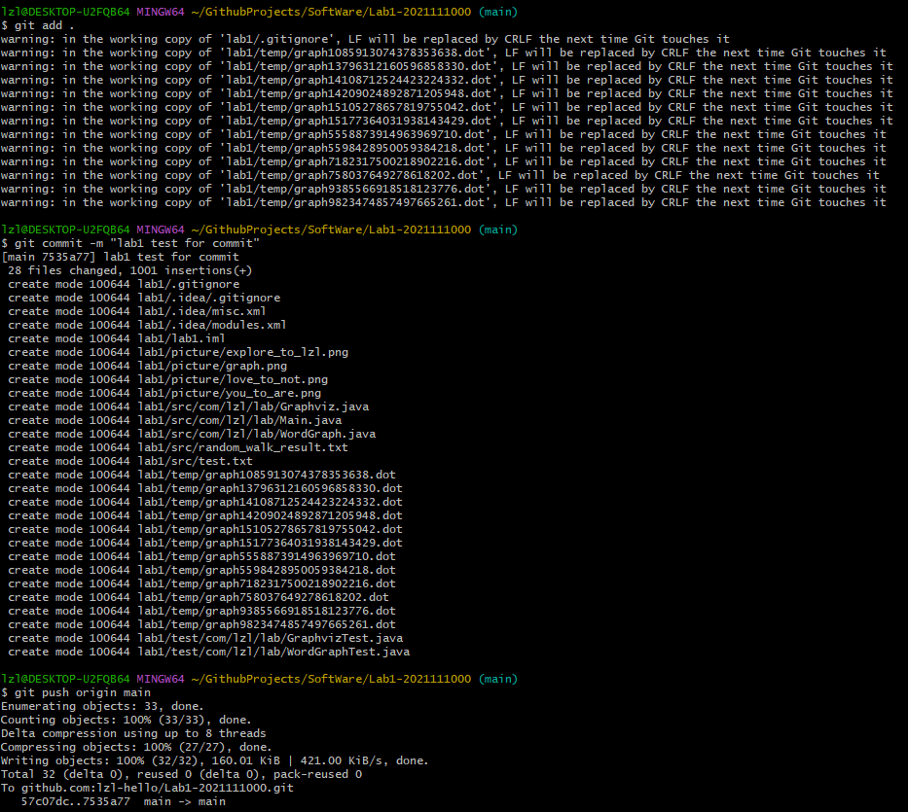
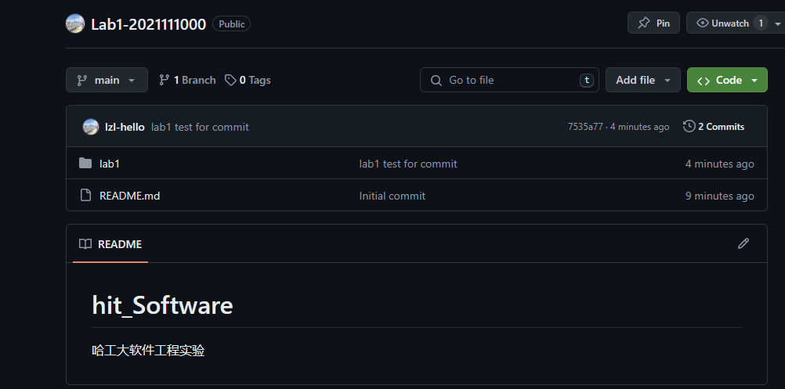

实验场景(2)：分支管理
给出各操作命令，并给出执行界面的截图（命令输入界面和结果界面）
Git 命令
git branch -a
git branch B1
git branch B2
git checkout B2
git checkout -b C4
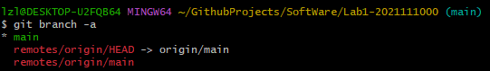
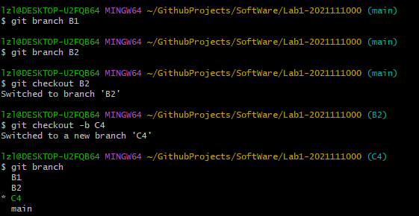

Git 命令
Git merge C4
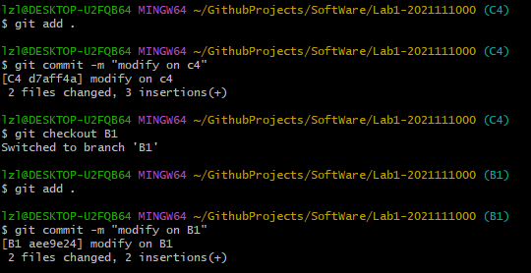
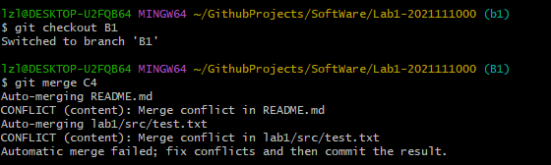
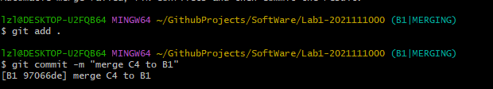
Git 命令
Git branch –merged
Git branch –no-merged
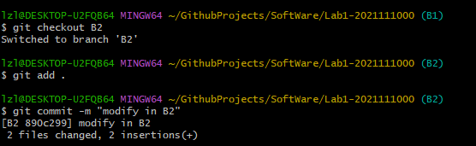
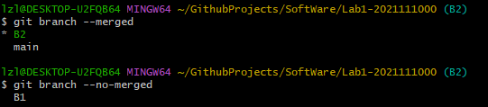
Git 命令
Git checkout -b 2021111000
Git merge B1
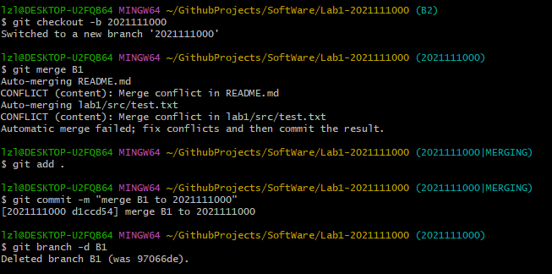
Git 命令
git push origin 2021111000
git log --graph --all --oneline
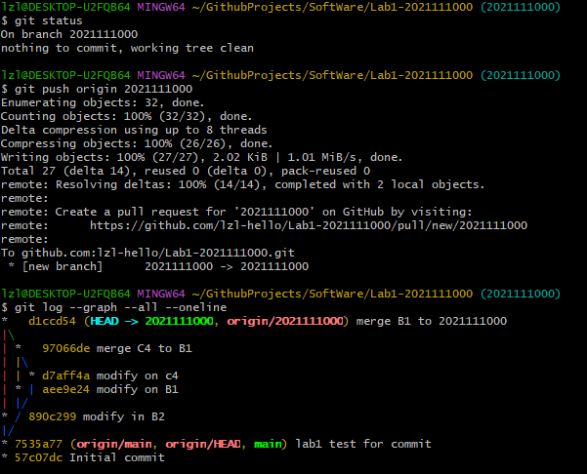
Github页面：
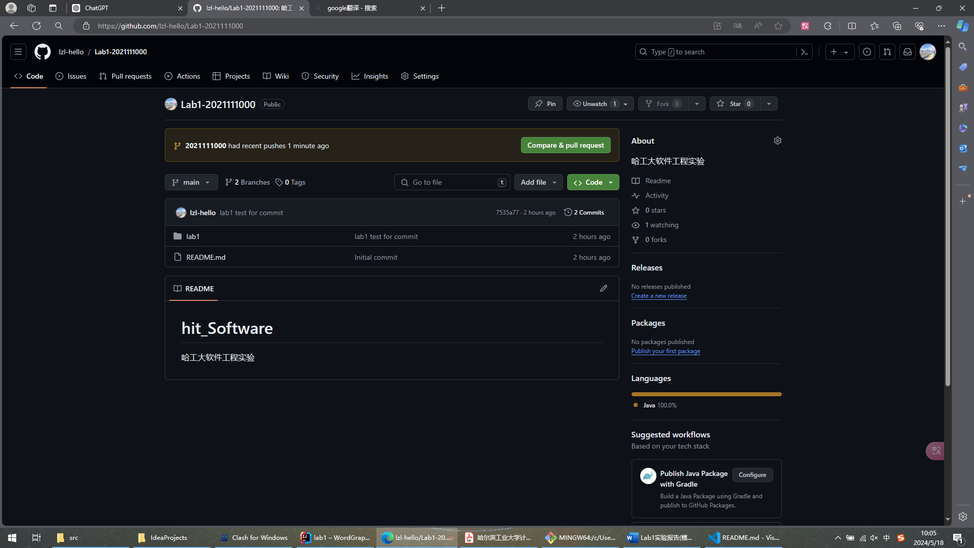

在IDE中使用Git Plugin
采用屏幕截图和文字说明的方式，给出在IDE中使用Git plugin向本地仓库和Github提交Lab1的命令或界面。
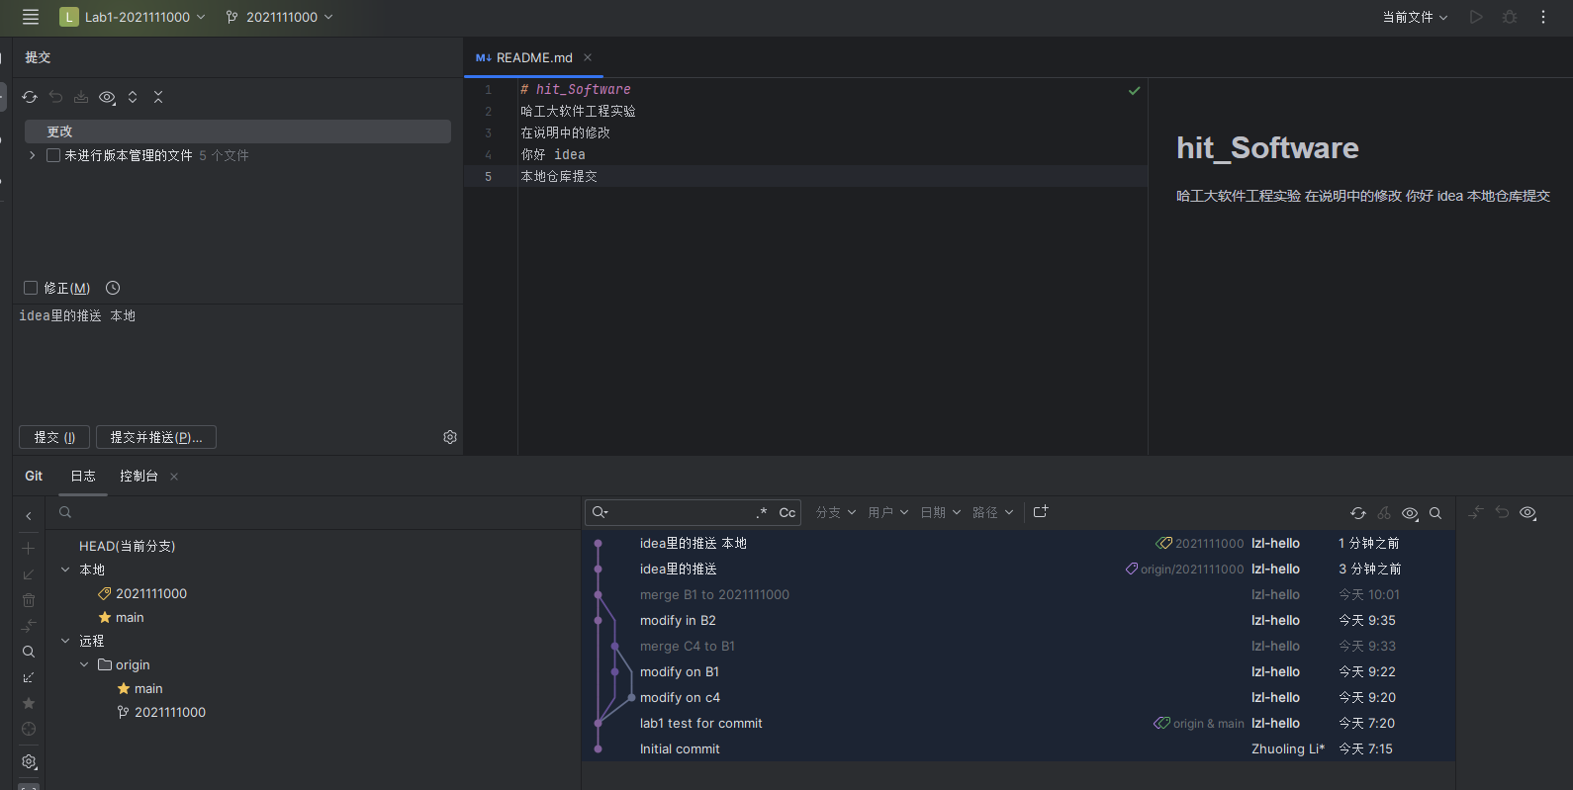
对文件进行修改后，在左侧点击提交，推送到本地仓库
点击推送，推送到远程仓库

小结
在本次实验中，我们通过结对编程的方式，完成了从文本生成有向图并在其上进行一系列计算和操作的任务。整个实验过程包括了从文本文件读取数据、生成有向图、展示图、查询桥接词、生成新文本、计算最短路径以及随机游走等多个环节。通过本次实验，我们不仅加深了对图结构的理解和应用，还锻炼了团队合作和问题解决能力。

